中国计量学院20 ~ 20 学年第 学期
《 模拟电子线路 》课程
试卷（ K）参考答案及评分标准
开课二级学院： 信息、光电 ，学生专业：电信、通信、电科、电子、微电等 ，教师： 冯会真、熊日辉、刘云仙、李云峰、修思文等
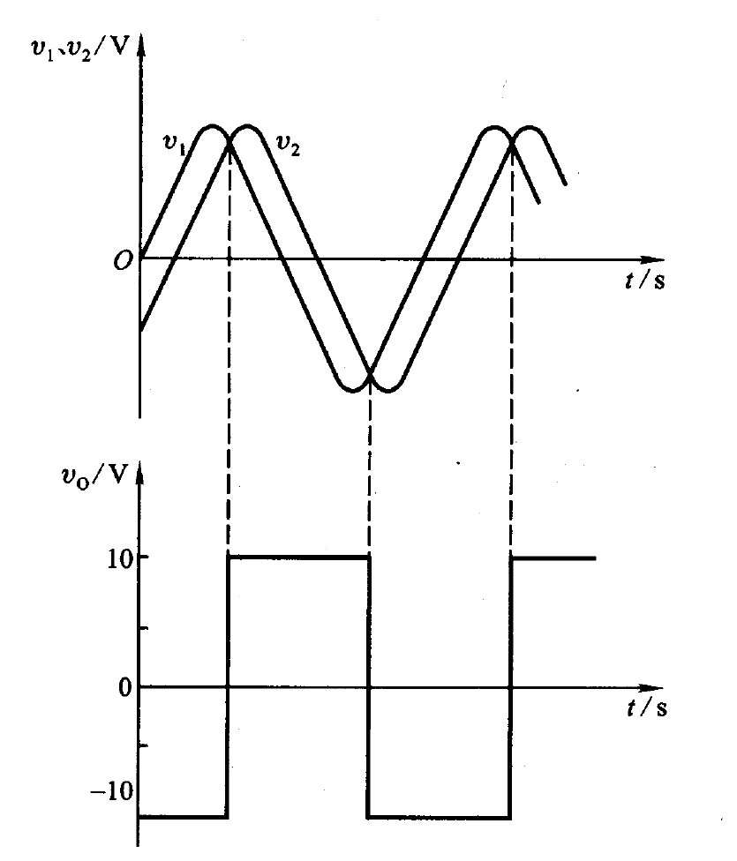
一、（6分）
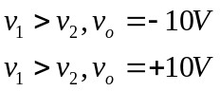，（3分） 波形图（3分）

二、（18分）
1、直流通路略（2分）
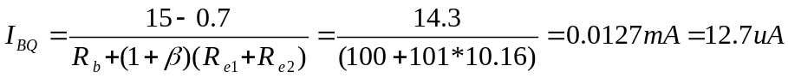（2分）
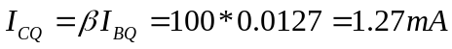（2分）
（2分）
2、微变等效电路略（2分）
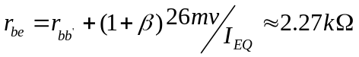 （2分）
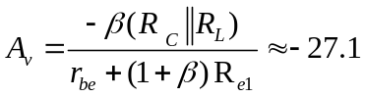（2分）
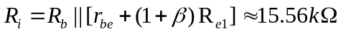（2分）
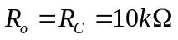（2分）
三、（18分）
1、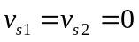，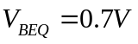，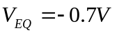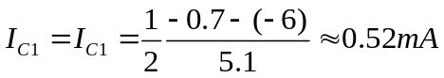（3分） 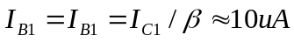 （3分）
（3分）
2、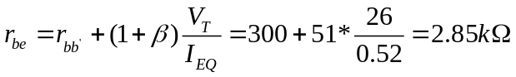（1分）
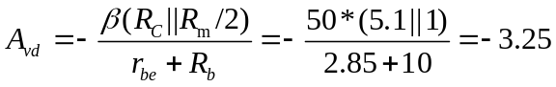（2分）
电流表满偏时，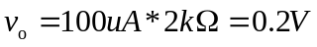（2分）
输入电压：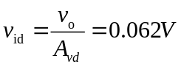（2分），
则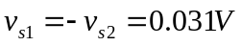（2分）
四、（13分）
1、连接方法为：a接c，b接d， j接f ， h接i （4分）
2、稳定输出电压，增大输入电阻，减小输出电阻（3分）
3、深度负反馈条件下：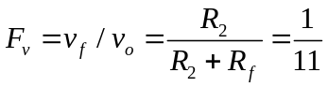 （3分）则：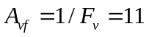 (3分)
五、(12分)
当二极管是理想的，答案如图（a）所示 (5分)
当考虑二极管的导通电压时，答案如图（b）所示 (5分)
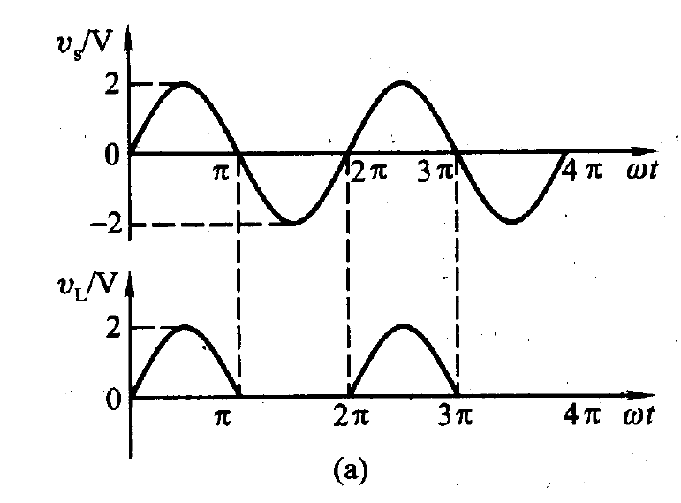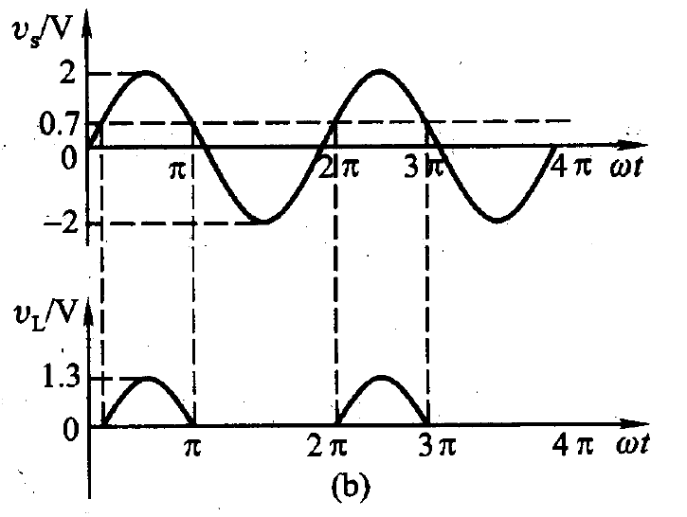
该电路可用作整流，将交流电变为脉动的直流电。（2分）

六、（9分）
1、D1、D2的稳幅原理：当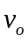幅值较小时，二极管接近开路，有利于起振；反之，当幅值较大时，D1或D2导通，环路电压增益下降，幅值趋于稳定。（3分）
2、振荡频率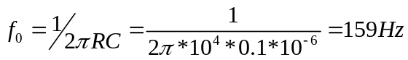 （3分）
3、稳定时：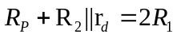，故 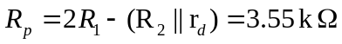（3分）
七、（10分）
输入有效值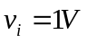则，输出有效值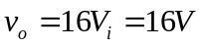 （2分）
输出功率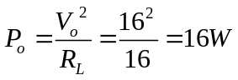 （2分）
电源提供功率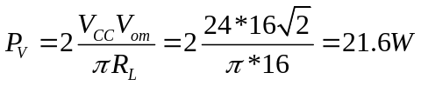（2分）
管耗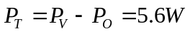（2分）
效率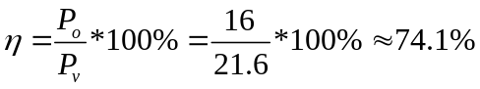 （2分）
八、（14分）
1. A₁ 是电压跟随器 （2分）
A₂ 是反相求和电路 （2分）
A₃ 是同相比例运算电路 （2分）
2． 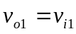 （2分）
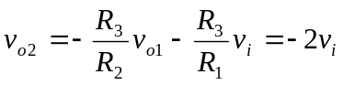 （3分）
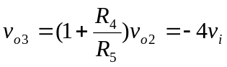 （3分）

